**PROBLEMA :**

REALIZAR UN AVION USANDO GOTOXY

REALIZAR UN PROGRAMA DEL RECORRIDO DE UN AVION QUE SE MOVILIZE POR TODA LA PANTALLA QUE DA COMO RESULTADO

>🡪>🡪……………………………………………………………………………………………………………………………………………………………………………………………………………………………………………………………………………………………………………………………………………………………………………………………………………………………………………………………………………………>🡪

**DIAGRAMA DE FLUJO:**

X, y, t;

y=1;y<=24;y++)

x=1;x<=80;x++)

gotoxy (x,y); escribir (">-->");

para (t=1;t<=100;t++)

y=y;

gotoxya (x,y); escribir(">-->");

gotoxy (x,y); escribir (" ");

**PSEUDOCODIGO**

INICIO

numéricos

Variables x,y,t

para (y=1;y<=24;y++) hacer

para (x=1;x<=80;x++)hacer

gotoxy (x,y); escribir (">-->");

para (t=1;t<=100;t++)hacer

y=y;

gotoxya (x,y); escribir(">-->");

gotoxy (x,y); escribir (" ");

Fin_para

Fin_para

Fin_para

FIN

ALGORITMO

#include<stdio.h>

#include<conio.h>

#include<math.h>

int main()

{ int x,y;

float t;

for (y=1;y<=24;y++)

{

for (x=1;x<=80;x++)

{gotoxy (x,y);printf (">-->");

for (t=1;t<=100;t++)

{y=y;

gotoxy(x,y);printf(">-->");

gotoxy(x,y);printf(" ");

}

}

}

getch();

}

**RESULTADOS:**

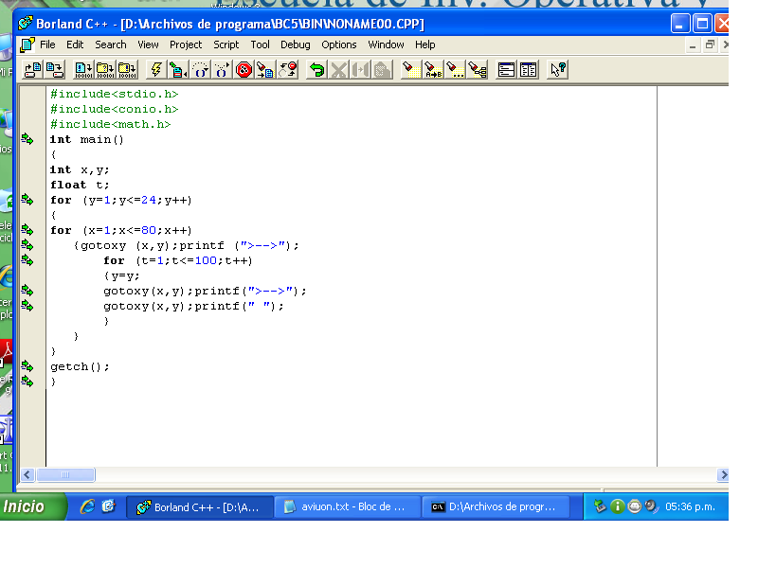

**IMÁGENES:**

